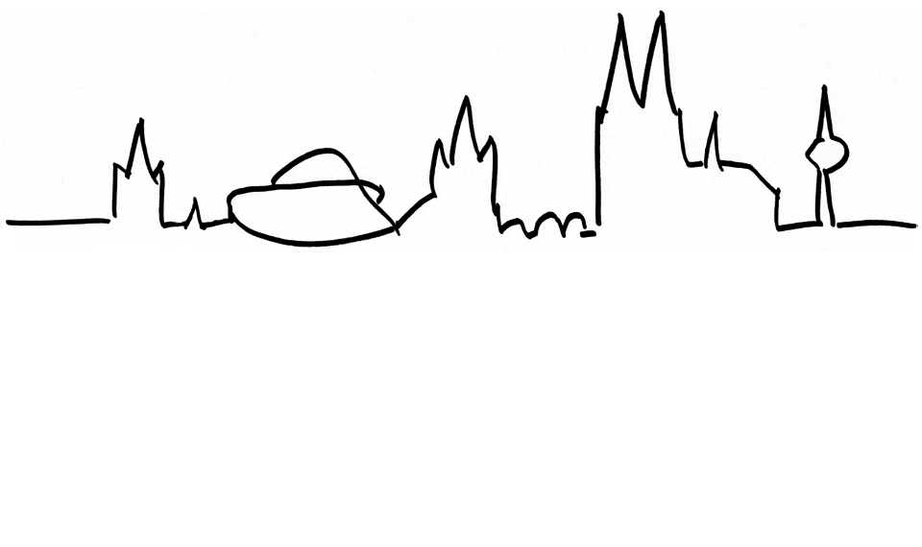Meldebogen 2022
Kölner Übungen
Gerätturnen weiblich, Einzel
Veranstalter: | Turnverband Köln 1876 e.V., Fachausschuss Gerätturnen weiblich
Ausrichter: | TuS Schwarz-Weiß Brauweiler 1951 e.V.
Termin: | Samstag & Sonntag, 12. & 13. November 2022  (Meldeschluss: Freitag, 28.Oktober 2022)
Ort: | Sporthalle Schulzentrum Kastanienallee, Kastanienallee 2, 50259 Pulheim-Brauweiler

Die Kampfrichtermeldung erfolgt auf einem separaten Meldebogen bis spätestens 28. Oktober 2022.
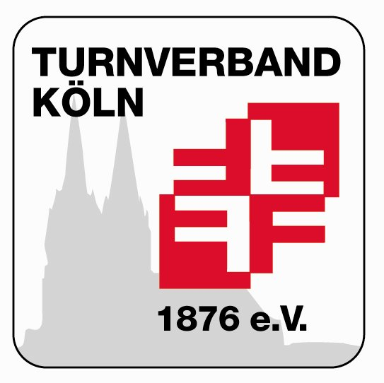
Meldung an:
Fachausschuss GTw gtw@turnverband-koeln.de
Absender:
Verein:
Name:
Vorname:
Straße / Nr.:
PLZ / Ort:
Telefon:
E-Mail:

Nr | Name | Vorname | Jhg. | Verein
1
2
3
4
5
6
7
8
9
10
11
12
13
14
15
16
17
18
19
20
21
22
23
24
25
26
27
28
29
30
31
32
33
34
35
36
37
38
39
40

Das Meldeformular muss elektronisch ausgefüllt und als editierbares Dokument (kein PDF) verschickt werden. Pro Verein wird nur ein Meldebogen akzeptiert.

Mit der Abgabe der Meldung werden die Bedingungen der Ausschreibung in allen Punkten anerkannt.

Datum: |  | Unterschrift:

